Le dimanche 31 août 2014


Version 0.6 beta

Programmer : Cédric Thonon

Table des matières - ISLP SEARCH
Introduction 3
Quelques exemples d'utilisation 3
CHAPITRE UTILISATEUR 4
Application ISLP Search 4
Lancement de l'application 4
Menus 5
Fichier 5
Préférences 5
Option ISLP 6
Importer des données ISLP 6
Exporter la DB 8
Recherches 8
Recherches multiples 9
Nettoyer 11
Lancer la recherche 12
Recherche paramétrique 13
Impression 14
CHAPITRE ADMINISTRATEUR 15
Installation de l'application 15
Installation SGBD MYSQL 15
Importation des données ISLP 16

Introduction

ISLP Search est un logiciel d'aide à l'enquête. Il permet de réduire considérablement le temps passé à la recherche et identification des titulaires de numéro de contact (gsm, fixe).

ISLP Search est un logiciel qui effectue une série de recherche sur les numéros de contact enregistrés dans les applications ISLP (Information, Traitement, etc ..)

Quelques exemples d'utilisation

ISLP Search permet d'identifier rapidement les contacts extraits des analyses PHOOBS (Phone observation) et XRY
Il diminue considérablement le temps des recherches et permet d'optimaliser au mieu

- Extraction XRY (numéros de contact enregistré dans le mobil)
- Analyse Phoobs (Phone Observation)
- Analyse manuelle


CHAPITRE UTILISATEUR

Application ISLP Search

Lancement de l'application

ISLP Search est un fichier JAR compressé exécutable. Pour lancer l'application, il suffit de faire un double-clic sur l'application .

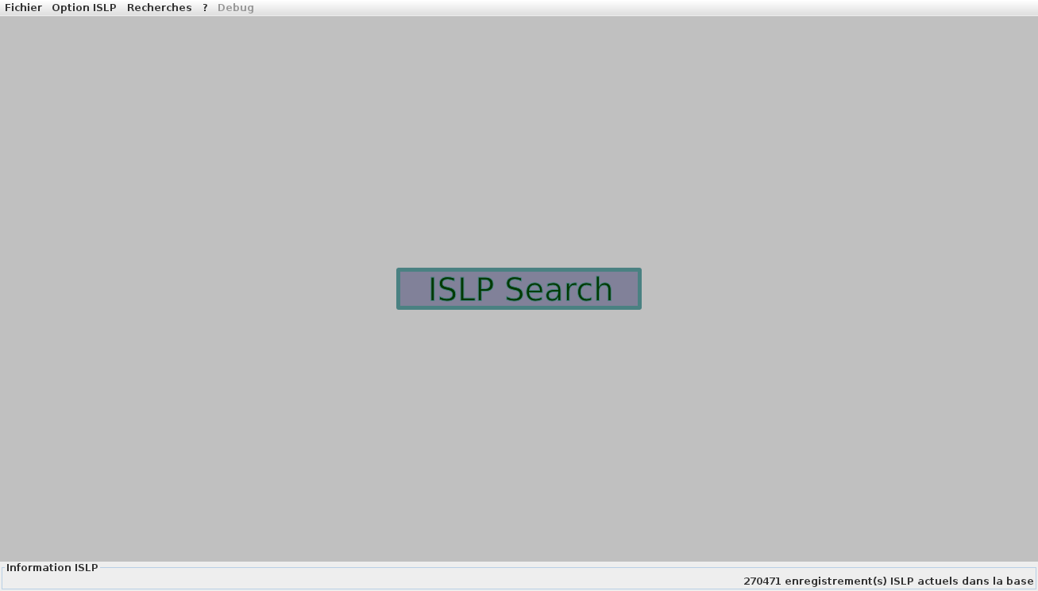

Menus

Fichier
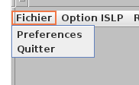
Le menu fichier permet d'accéder aux options de fermeture de l'application « Quitter » et de « Préférences »

Préférences

Lors du démarrage de l'application, celle-ci crée un fichier de configuration enregistré dans le répertoire « Home /islpsearch ». Au premier démarrage, la boite de dialogue Préférences s'ouvre automatiquement afin d'y préciser quelques paramètres utiles à l'application
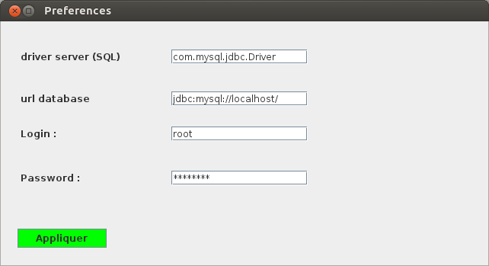
Driver server (SQL) : nom du driver JDBC
Url database : adresse de l'emplacement du serveur SGBD
Login : login de connexion au compte de la base de donnée
Password : password utilisé à la connexion à la base de donnée

Option ISLP

Le menu « Option ISLP » permet d'accéder au sous menu d'importation des données ISLP ainsi que du sous menu d'exportation de la base de donnée.
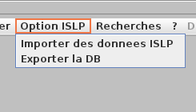

Importer des données ISLP

Un fois le menu activé, une boite de dialogue d'ouverture de fichiers s'affiche. Cette boite permet d'ouvrir plusieurs fichiers de données provenant de la base de donnée ISLP.

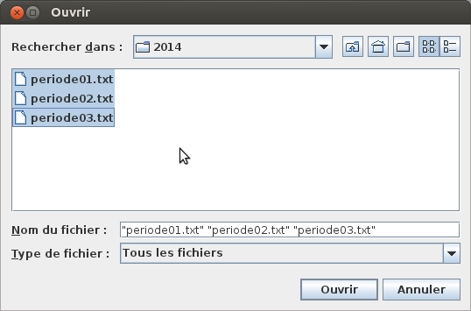

Après avoir confirmé l'importation des fichiers, ISLP Search importe dans la base de donnée l'ensemble des données présentes dans les différents fichiers. Une barre de progression s'affiche afin d'obtenir des informations sur l'évolution de l'importation des données.

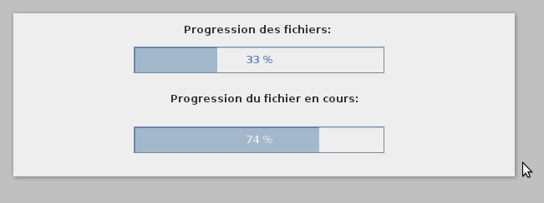
Une fois l'importation terminée, le nombre total d'enregistrement s'affiche dans le coin inférieur droit de l'application

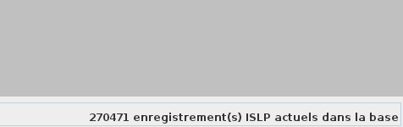

Exporter la DB

Le sous menu « Exporter la DB » permet d'enregistrer sous forme de fichier au format texte l'ensemble des enregistrements présents dans la base de donnée de l'application ISLP Search

Recherches

Le menu « Recherches » permet d'accéder au sous menu « Recherches multiples »

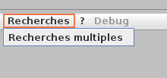

Recherches multiples

Le sous menu « recherches multiples » permet d'effectuer les recherches sur la base de donnée.
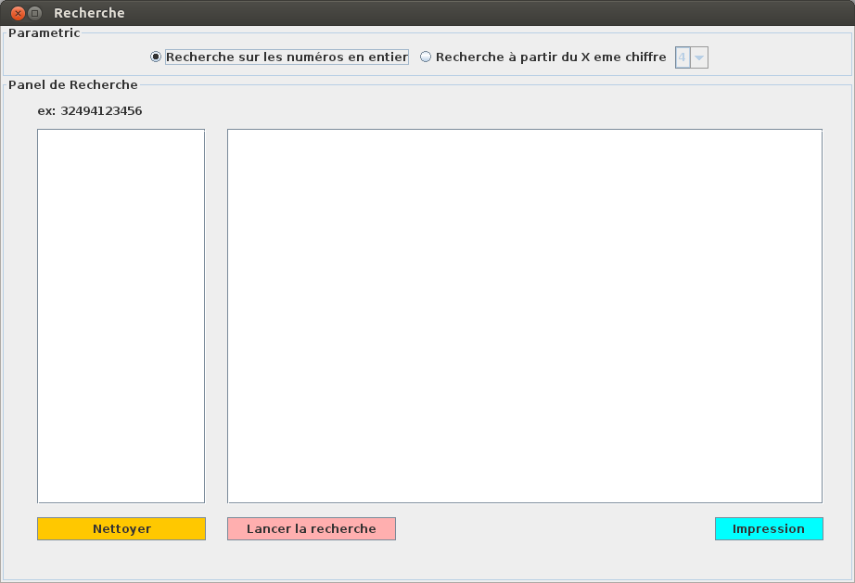
La partie gauche de la fenêtre permet l'introduction d'une liste de numéro de contact à rechercher.
Les numéros peuvent s'introduire manuellement ou en utilisant le « presse-papier ».
Pour ce faire, copier les numéros que vous désirez rechercher depuis votre source et coller ceux-ci en effectuant un clic-droit sur le panel de recherche. Un menu popup contextuel apparaît permettant d'activer l'option « Coller »

Vous pouvez également utiliser les raccourcis clavier « CTRL-V »

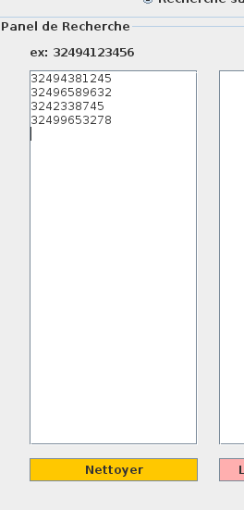

Nettoyer

Le bouton « Nettoyer » permet de modifier les numéros à rechercher en les formatant automatiquement selon la convention suivante :
exemple :
+32494/65.96.74 32494659674

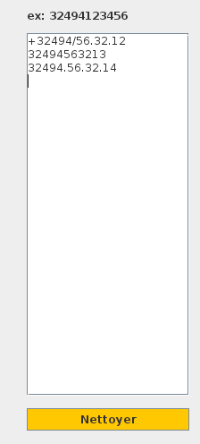
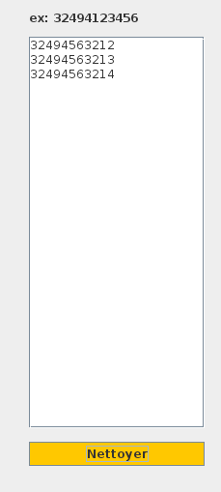

Lancer la recherche

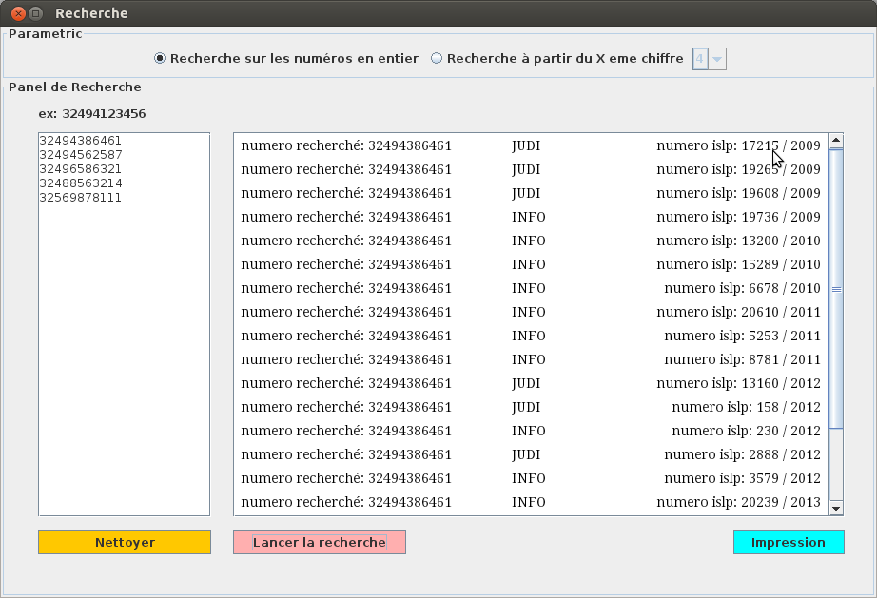
Appuyez sur le bouton « Lancer la recherche ». L'application effectue rapidement les recherches sur l'ensemble des numéros ajoutés.

Les résultats s'affichent sur la partie droite de la boite de dialogue
Les résultats s'affichent sous la forme suivante :
- numéro recherché
- type de fiche :
    - (JUDI -> ISLP/Traitement)
    - (INFO -> ISLP/Information)
    - ( ???? -> ISLP/Traitement) *
- numéro islp
* ISLP Search effectue les recherches sur l'ensemble des modules ISLP. Plusieurs fiches portent d'anciens noms devenu obsolètes. Les résultats portant le type ???? doivent être trouvés dans le module ISLP/Traitement

Recherche paramétrique

ISLP Search permet également de réaliser des recherches paramétriques.
Les numéros de gsm et numéros de téléphone sont enregistrés par les utilisateurs de l'ISLP.
Par convention, les numéros doivent commencer par le code du pays (exemple belgique : 32)
pour ensuite être suivi du numéro de gsm ou téléphone sans utilisation de caractère supplémentaire « / . »
Malheureusement plusieurs enregistrements sont erronés car ne respectant pas la convention.
Sans une recherche paramétrique, certains numéros ne peuvent tout simplement pas être trouvés par l'application.
Pour palier à ce problème, ISLP Search permet d'effectuer des recherches sur une partie des numéros (les X derniers chiffres que composent le numéro de contact). Grâce à cette fonctionnalité, il est donc possible d'obtenir de meilleurs résultats.


Lors de l'affichage des résultats en mode paramétrique, il est important de vérifier que le numéro recherché correspond bien à celui retrouvé par l'application. Plusieurs numéros dans la base de données peuvent très bien terminer par la même séquence de chiffres.

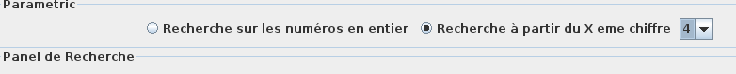
(*)
(*) Ici l'application effectue une recherche en se basant sur les 4 derniers chiffres du numéro

Impression

Les résultats obtenus peuvent être imprimés, pour ce faire cliquez sur le bouton « impression ».



CHAPITRE ADMINISTRATEUR


Installation de l'application

ISLP Search est un logiciel développé en JAVA. (Version 1.7) Celui-ci nécessite l'installation du JRE Java sur la machine cible.

ISLP Search fonctionne sur les plateformes (Windows, Linux, Mac OSX, Free BSD).

ISLP Search utilise une base de donnée relationnelle installé sous forme de Server.

La version actuelle (Version 0.6 Beta) utilise le SGBD MySQL.

Au premier démarrage de l'application et a condition que le SGBD soit correctement installé et configuré (voir Installation SGBD Mysql) les structures des tables du SGBD sont automatiquement créées


Installation SGBD MYSQL

La base de donnée MySQL peut s'installer en local mais également sur un serveur distant.

L'application ISLP Search peut être paramétré afin d'accéder à la base de donnée.

Pour Installer la base de donnée MySQL :

- Télécharger le MySQL Serveur (http://dev.mysql.com/downloads/)

(Pour le téléchargement et installation de MySQL sous Linux (Ubuntu) préféré l'installation via l’application « apt-get »)

- Installer le serveur
- Paramétré le serveur en y précisant un login et password.
- Sous Windows, installer le serveur sous forme de service afin que celui-ci s’exécute à chaque démarrage du système d'exploitation.

Importation des données ISLP

ISLP Search utilise les informations importées depuis le système ISLP. Pour ce faire un script est lancé sur le module « QUERY » du système ISLP.
Ce script permet de récupérer les informations suivantes :
- contact
- type
- millésime
- numéro de fiche (info, traitement,…)
Voici un exemple de fichier généré :
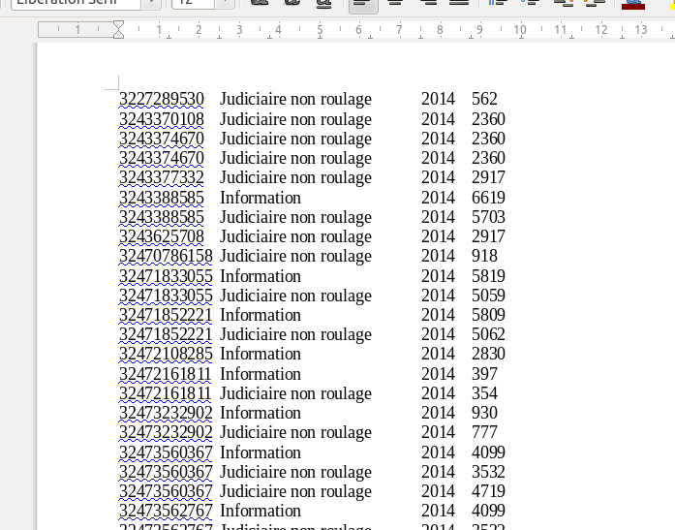

La structure du fichier généré doit impérativement être la suivante :

contact <tabulation> type <tabulation> millésime <tabulation> numéro <retourn à la ligne>
en code ASCII cela donne:
« contact » \t « type » \t « millésime » \t « numéro » \n

